User Guide/Panduan Aplikasi SPMB Online SMK Bakti Nusantara 666



Tahun Ajaran 2025/2026

# Daftar Isi

Table of Contents

Daftar Isi 1

1. Pendahuluan 2

2. Cara Akses Aplikasi 3

2.1Cara Akses Melalui Browser 3

3. Panduan Pengguna per Menu 4

3.1Calon Siswa/Pendaftar 4

3.1.1 Halaman Utama 4

3.1.2 Halaman Register 9

3.1.3 Halaman Login 11

3.1.4 Halaman Portal/Dashboard Calon Siswa 12

3.1.5 Halaman Upload Berkas 15

3.1.6 Halaman Pembayaran 17

3.1.7 Halaman Dashboard(jika sudah dinyatakan lulus) 18

3.1.8 Halaman Cetak Kartu Pendaftaran 19

3.2 Admin 19

3.2.1 Halaman Dashboard 20

3.2.2 Halaman Monitoring Berkas 20

3.2.3 Halaman Peta Sebaran 21

3.2.4 Halaman Master Data 22

3.3 Kepsek(kepala sekolah) 22

3.3.1 Halaman Dashboard 23

3.3.2 Halaman Analytics 24

3.3.3 Halaman Laporan 24

3.3.4 Halaman Data Kelulusan 25

3.4 Keuangan 26

3.4.1 Halaman Dashboard 26

3.5 Verifikator 27

3.5.1 Halaman Dashboard 27

4. Aturan dan Batasan Fitur 28

4.1 Format File Yang Diterima 28

4.2 Ukuran Maksimal Upload 28

5. FAQ 28

5.1 Kenapa OTP tidak terkirim ke email? 28

5.2 Kenapa tidak bisa login? 28

5.3 Lupa password? 28

5.4 Kenapa tidak bisa upload berkas? 29

6. Kontak Bantuan 29

# Pendahuluan

Dokumen ini berisi panduan penggunaan aplikasi SPMB Online untuk seluruh pengguna, termasuk calon pendaftar dan pihak internal sekolah. Panduan ini membantu setiap peran memahami cara mengakses dan menggunakan fitur sesuai tugas masing-masing agar proses SPMB berjalan lancar dan sesuai prosedur.

# Cara Akses Aplikasi

Bagian ini menjelaskan bagaimana cara pengguna dapat mengakses aplikasi SPMB Online melalui browser.

## Cara Akses Melalui Browser

1. Pengguna mengakses browser seperti Chrome, Firefox, UC Browser, dll.
2. Pada kolom search, ketikan URL tersebut spmb.online.baknus666.com.
3. Tekan enter.
4. Pengguna akan otomatis diarahkan ke halaman utama aplikasi.

Note(untuk calon siswa/pendaftar) ↓

Sebelum mengakses/mendaftar aplikasi pastikan anda memiliki :

* Memiliki email aktif(guna untuk verifikasi otp).
* Jaringan internet stabil.
* Nomor Whatsapp valid.

# Panduan Pengguna per Menu

Pada bagian ini menjelaskan bagaimana pengguna dapat menggunakan aplikasi dengan baik.

## Calon Siswa/Pendaftar

Panduan untuk calon siswa/pendaftar agar mudah untuk menggunakan aplikasi.

### 3.1.1 Halaman Utama

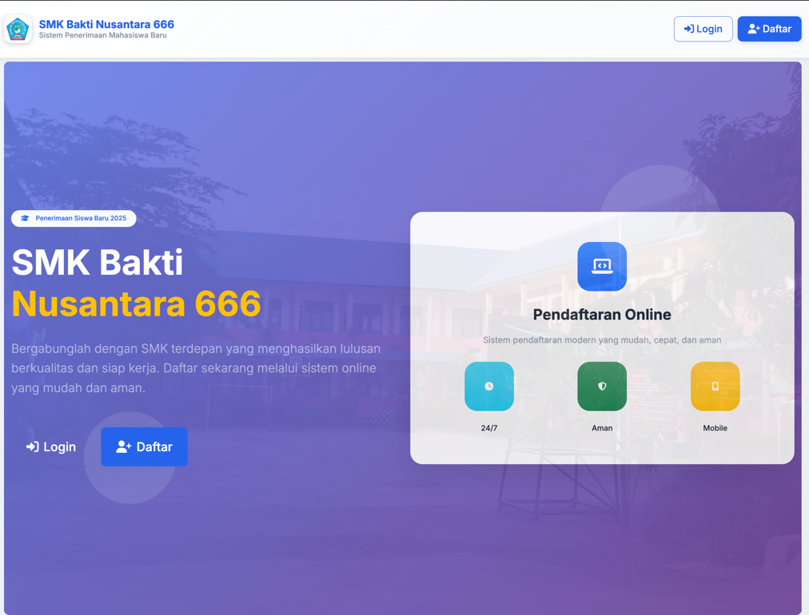

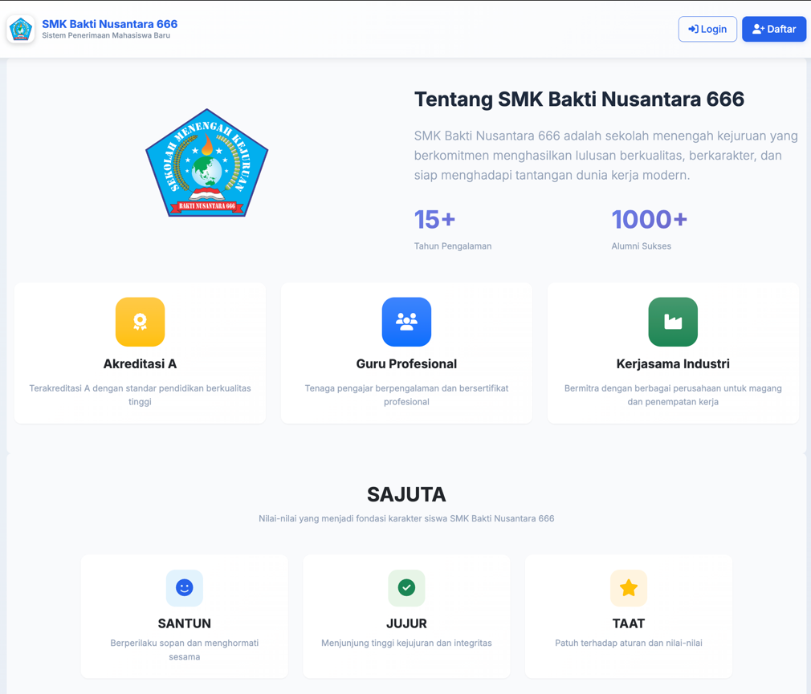

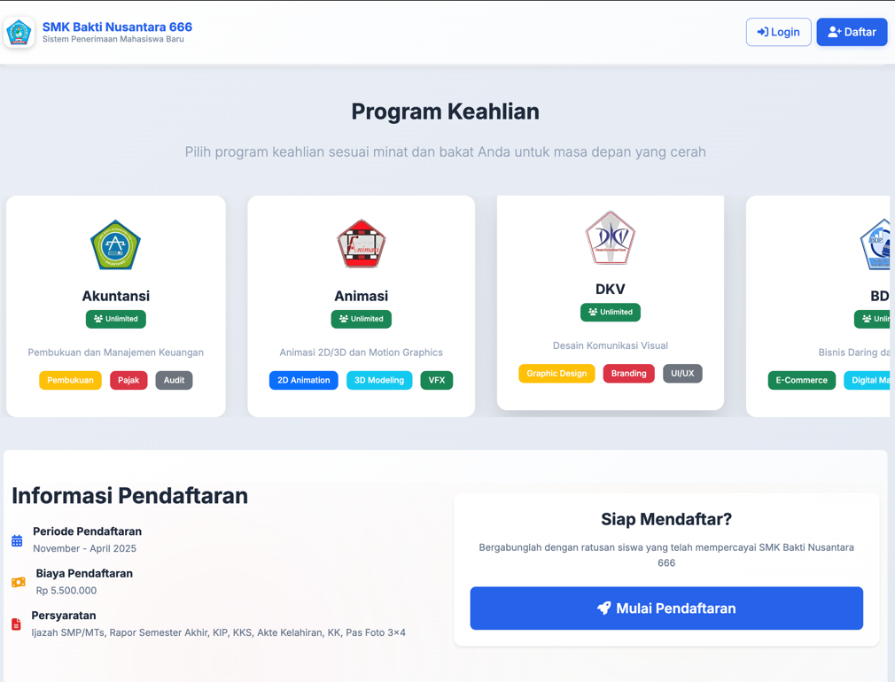

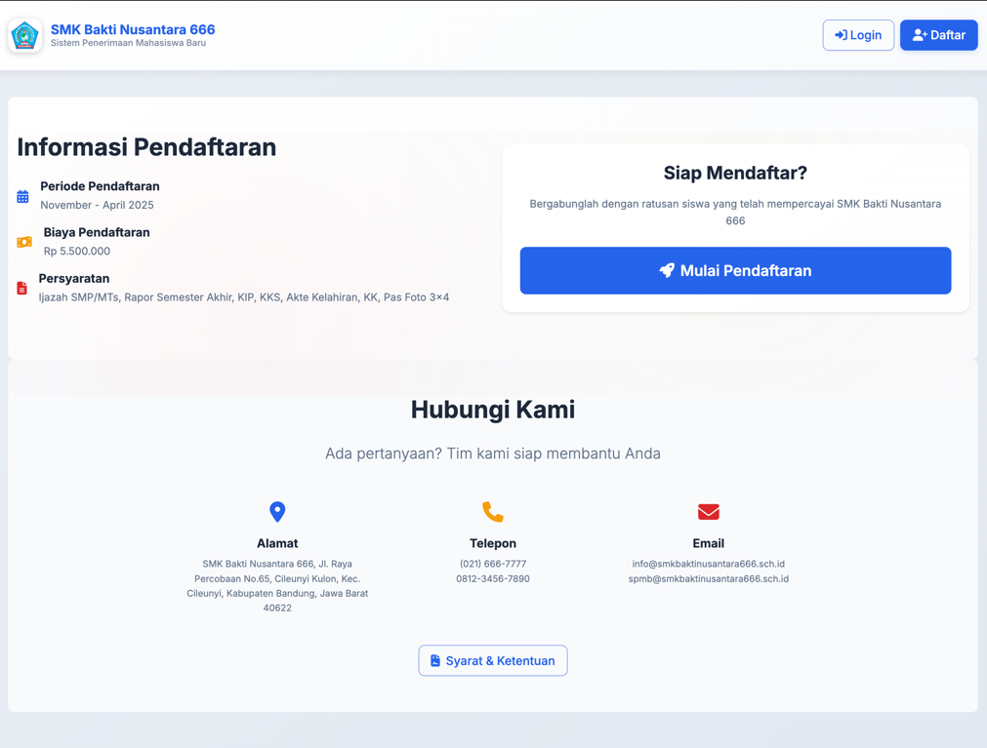

Pada halaman utama ini terdapat beberapa informasi seperti :

1. Tentang Sekolah.
2. Slogan sekolah(SAJUTA).
3. Program keahlian.
4. Inforasi mengenai pendaftaran.
5. Kontak sekolah.

### 3.1.2 Halaman Register

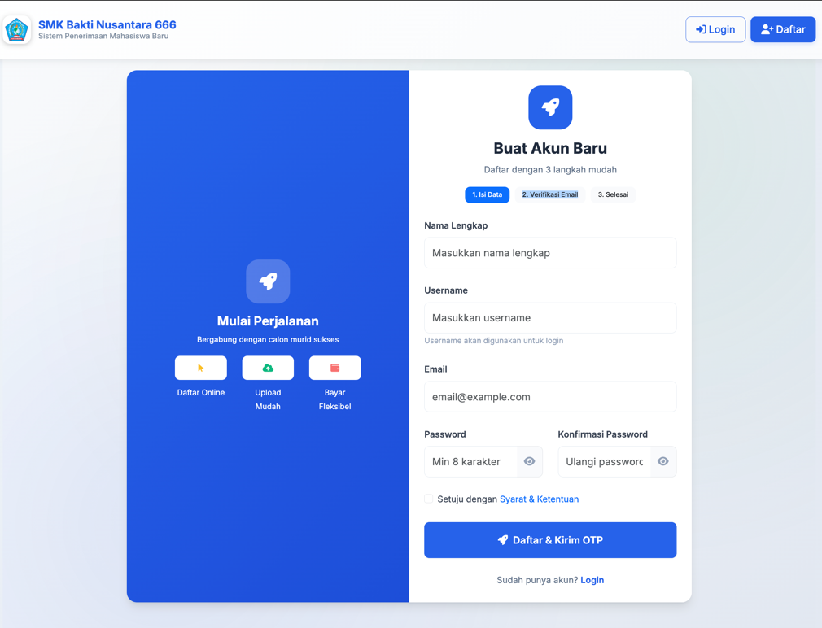

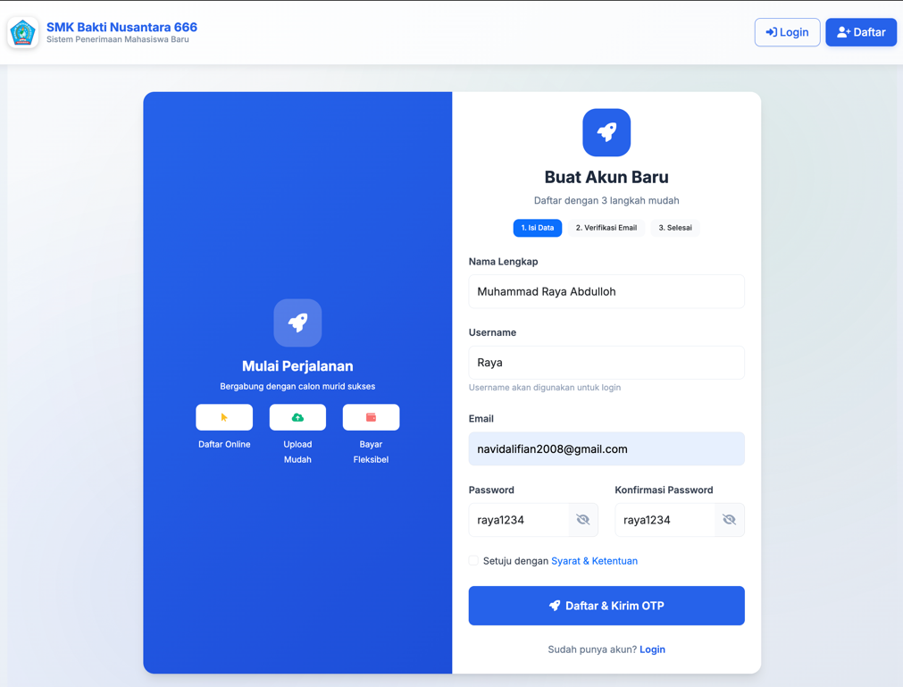

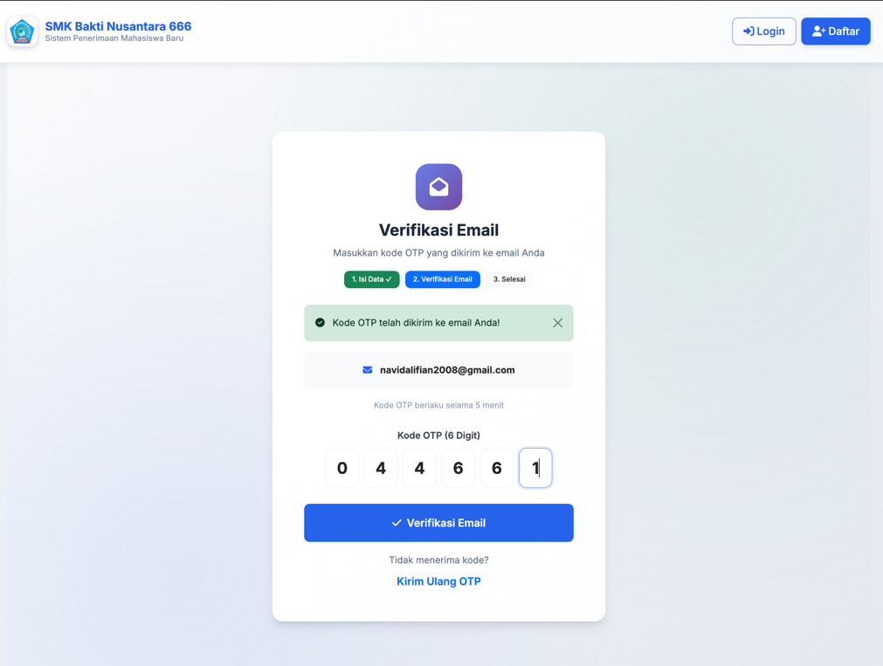

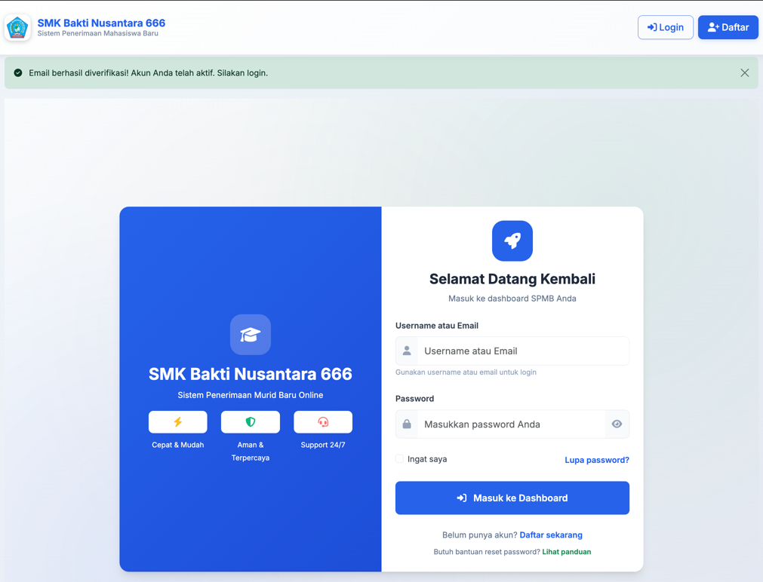

Calon siswa/pendaftar mendaftar akun terlebih dahulu di halaman register seperti pada gambar diatas, langkah – langkah :

1. Calon siswa/pendaftar mengisi data pada form(pastikan email yang diinputkan adalah email aktif).
2. Ceklis “**Setuju dengan syarat & ketentuan**”.
3. Klik “**Daftar & kirim OTP**”.
4. Cek kode OTP di aplikasi **Gmail**.
5. Masukkan kode OTP di halaman **verifikasi email**(pastikan OTP yang diinputkan sesuai)**.**
6. Jika valid maka akan diarahkan ke halaman **login.**

### 3.1.3 Halaman Login

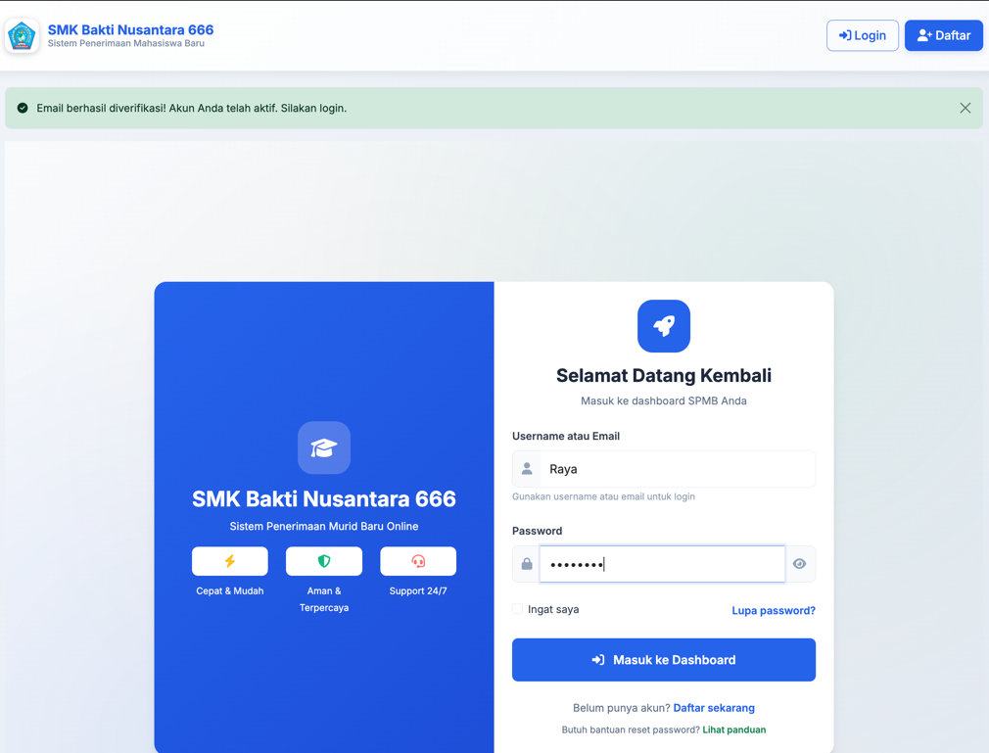

Pada halaman **login** calon siswa/pendaftar memasukkan data akun yang sudah dibuat sebelumnya pada halaman **register**. Jika valid, makan akan otomoatis diarahkan ke halaman **portal/dashboard calon siswa**.

### 3.1.4 Halaman Portal/Dashboard Calon Siswa

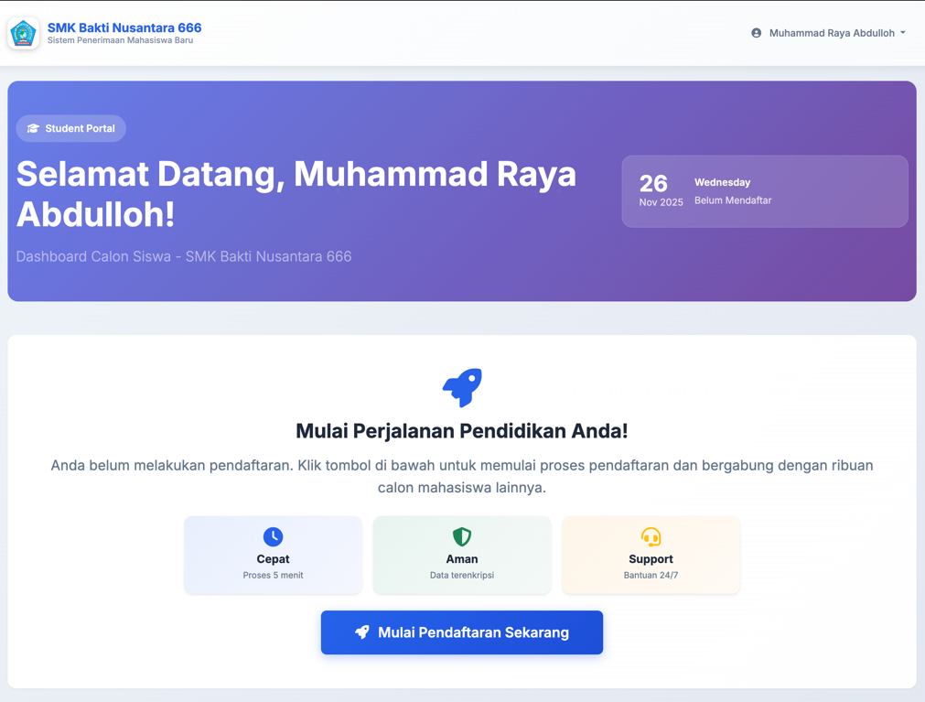

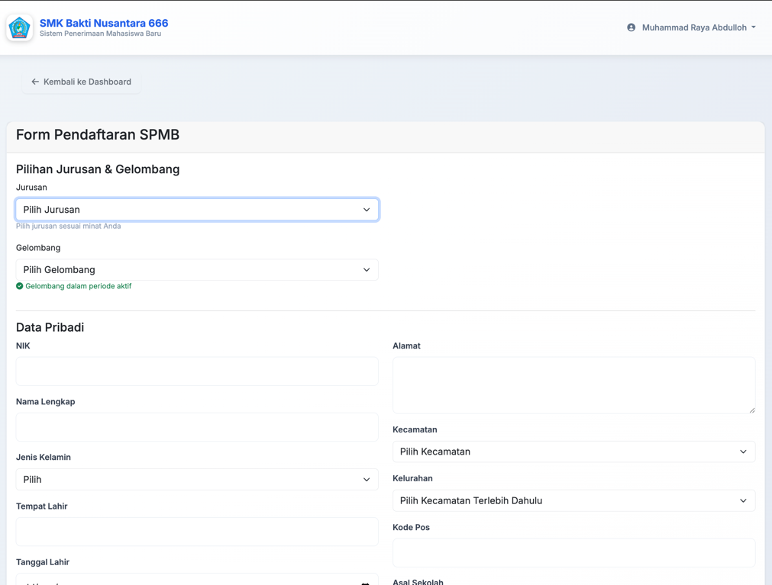

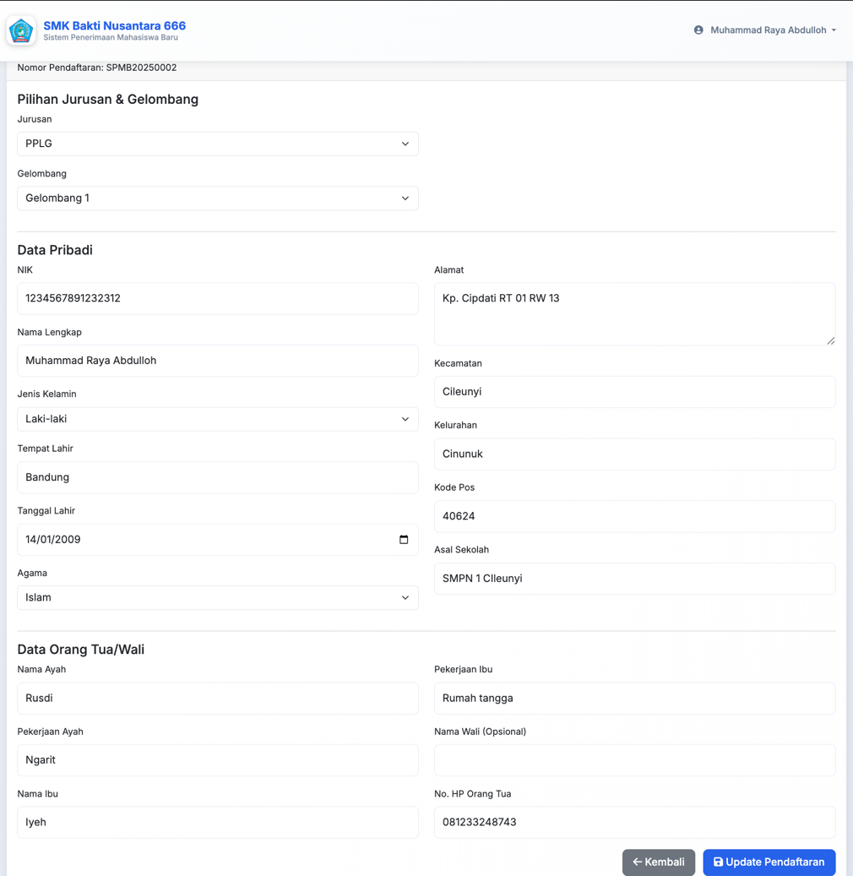

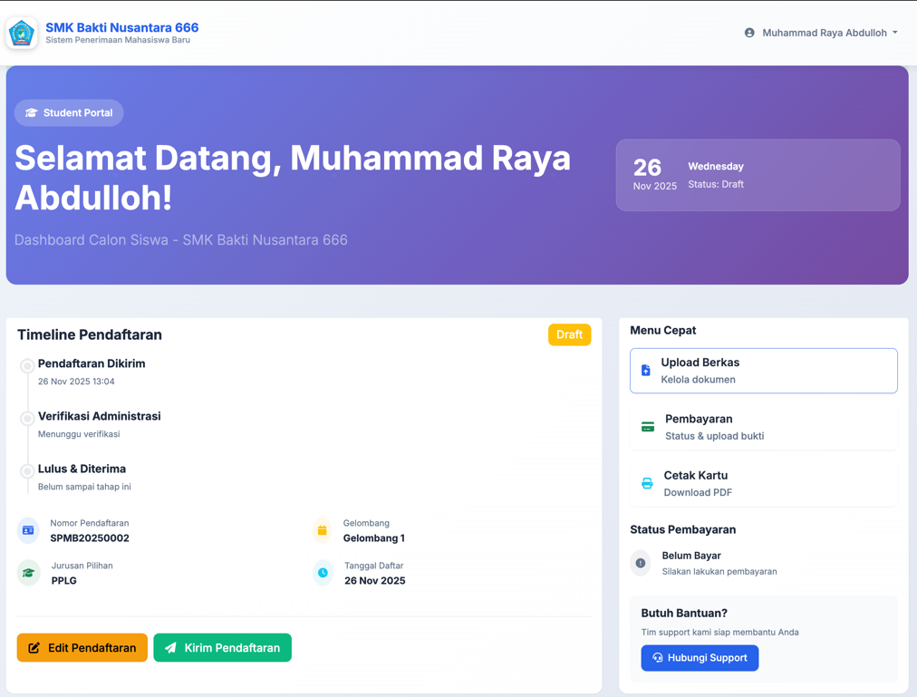

Terdapat beberapa langkah pada proses pendaftaran calon siswa, yaitu :

1. Setelah login, klik “**Mulai Pendaftaran Sekarang**” untuk di arahkan ke halaman form pendaftaran.
2. Pada form pendaftaran, calon siswa/pendaftar memasukkan data pada form.
3. Klik “**Simpan Pendaftaran**” untuk draft proses pendaftaran.
4. Calon siswa/pendaftar akan diarahkan ke halaman **portal/dashboard.**

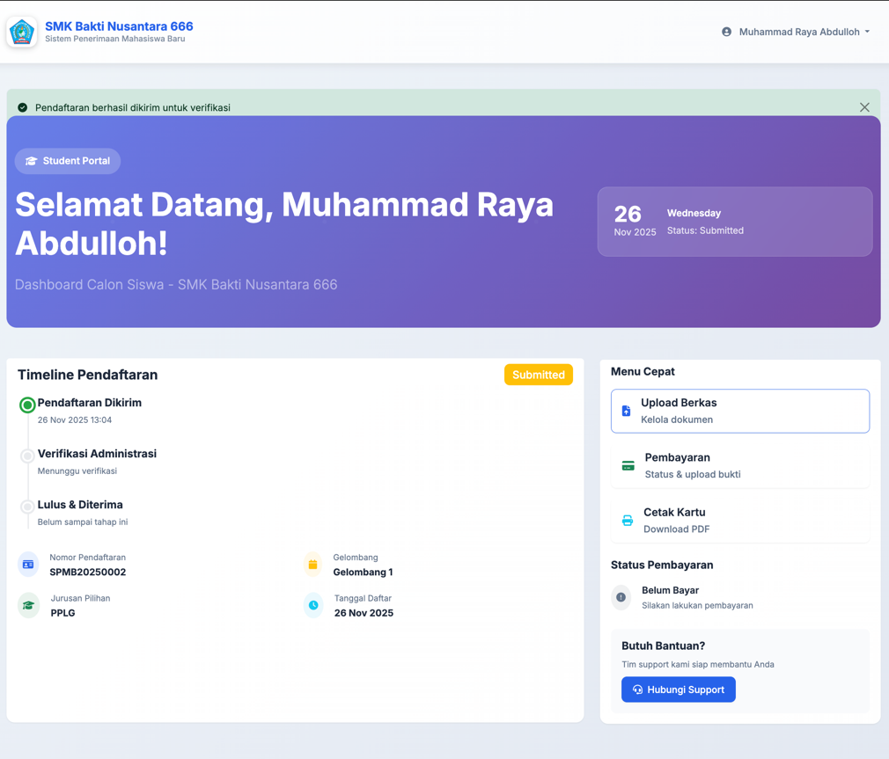

Jika sudah mengupload administrasi berkas, calon siswa/pendaftar mengirim pendaftaran yang sebelumnya masih di draft.

### 3.1.5 Halaman Upload Berkas

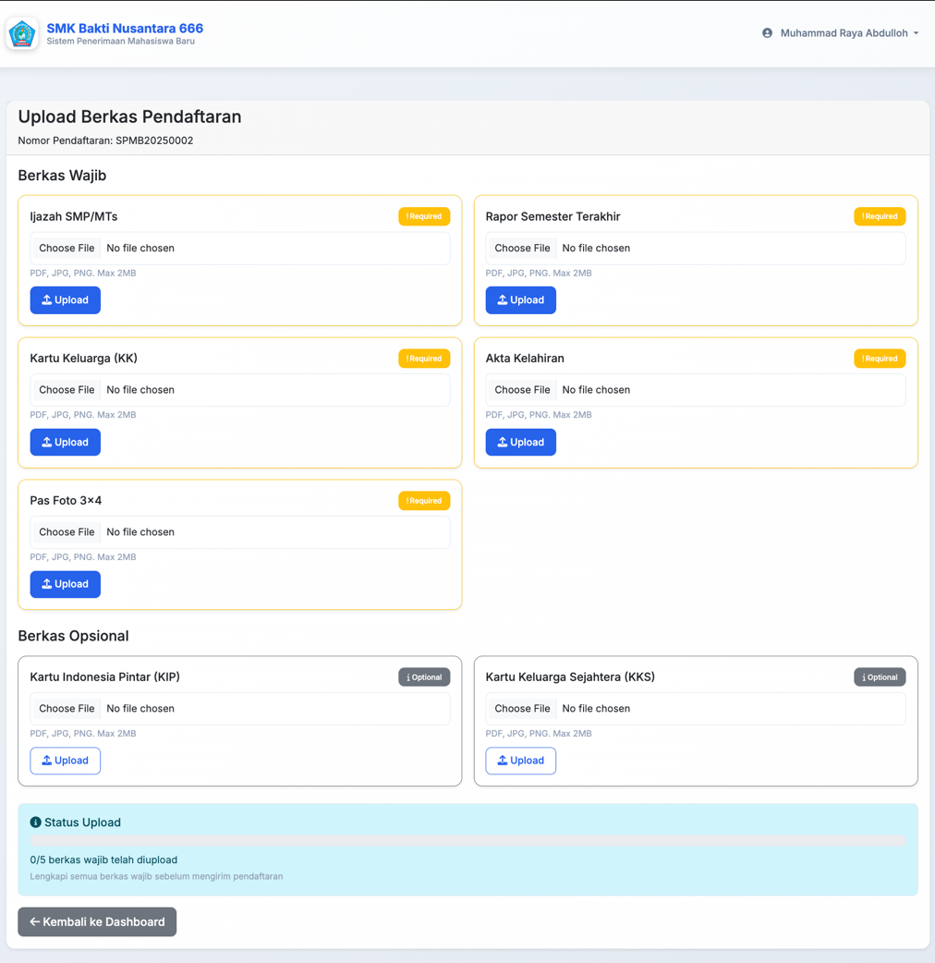

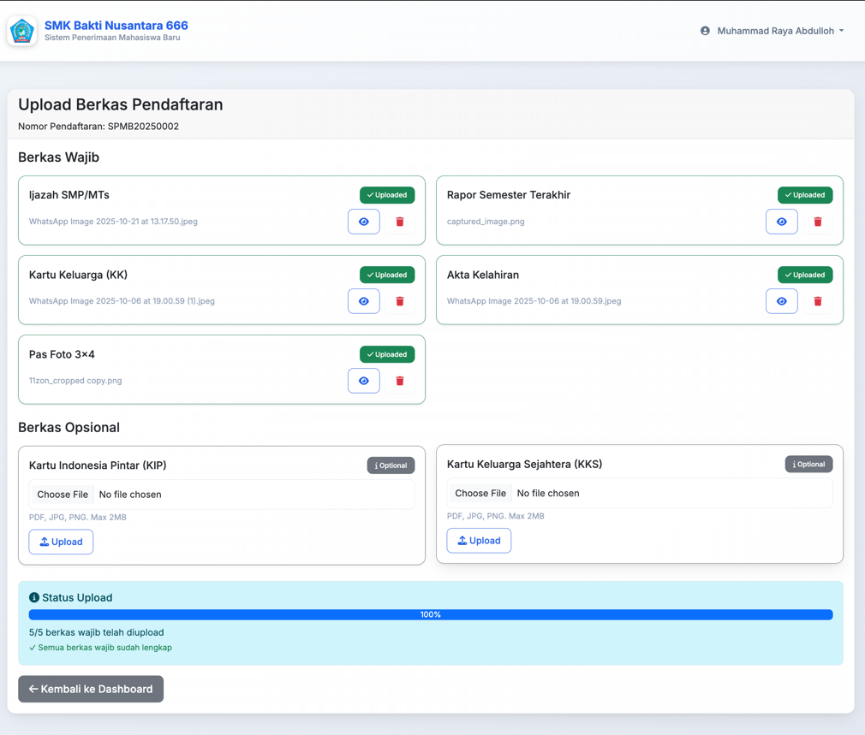

Terdapat Beberapa persyaratan administrasi berkas yang harus diupload oleh calon siswa/pendaftar, seperti :

1. Ijazah SMP/MTs(wajib).
2. Rapor Semester Akhir(wajib).
3. Kartu Keluarga(wajib).
4. Akte Kelahiran(wajib).
5. Pas foto 3x4(wajib).
6. Kartu Indonesia Pintar(opsional).
7. Kartu Keluarga Sejahtera(opsional).

Note ↓

Opsional artinya tidak harus/wajib untuk mengupload berkas tersebut sebagai persyaratan.

### 3.1.6 Halaman Pembayaran

### 

Gambar diatas merupakan status jika pendaftaran belum di konfirmasi verifikator administrasi.

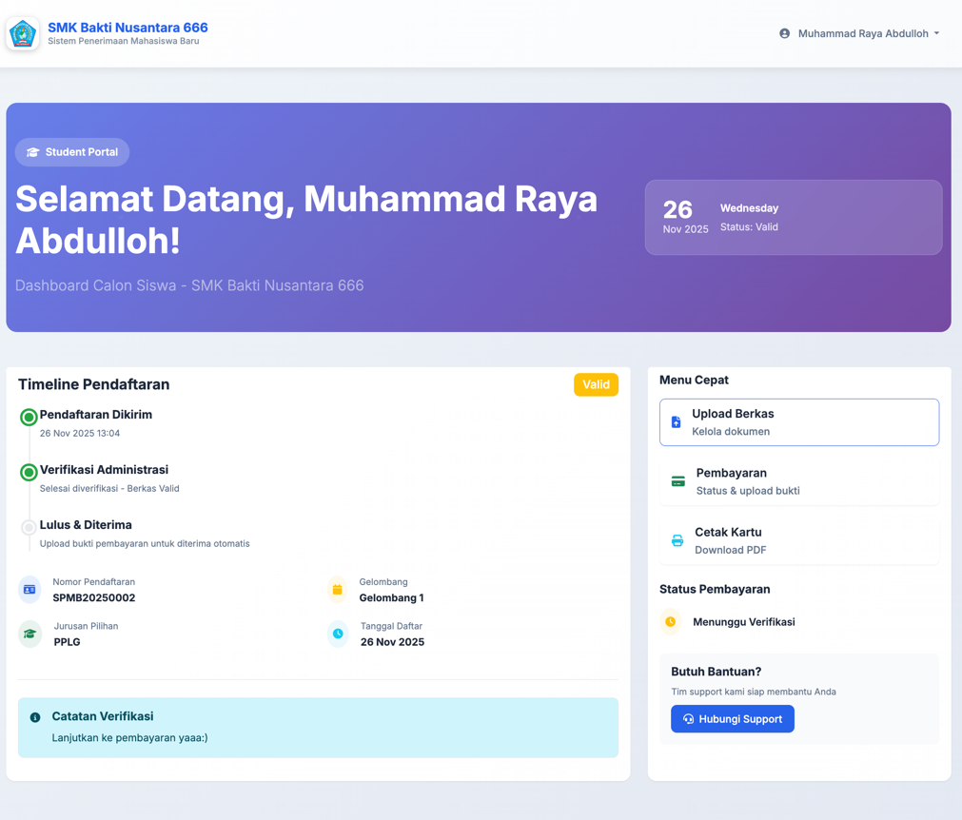

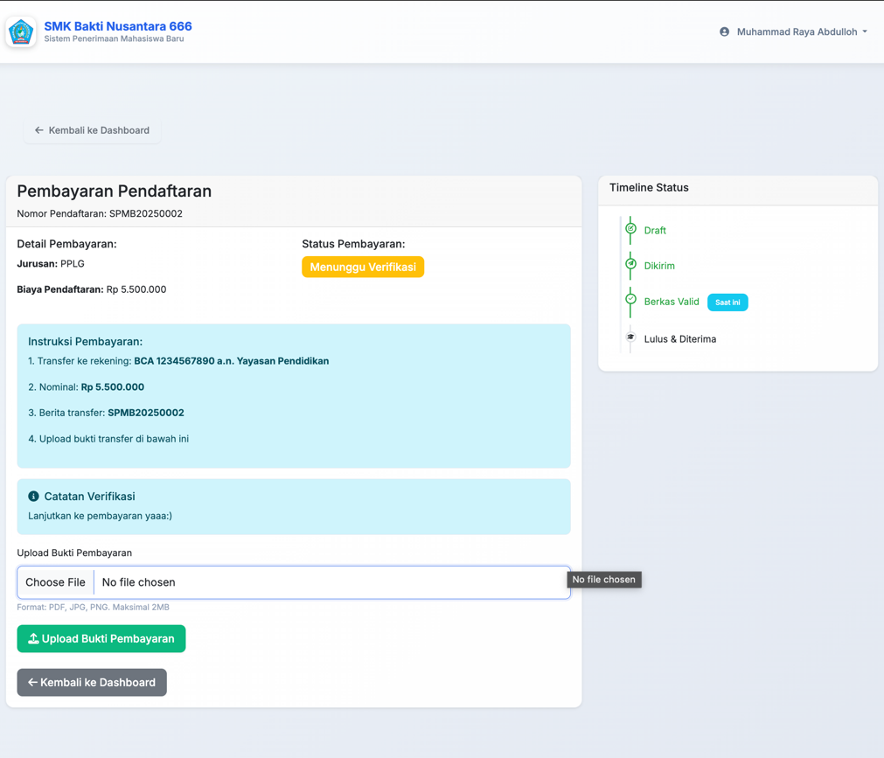

Dan gambar diatas jika pendaftaran calon siswa/pendaftar sudah dikonfirmasi dan calon siswa/pendaftar bisa segera melakukan upload bukti pembayaran.

### 3.1.7 Halaman Dashboard(jika sudah dinyatakan lulus)

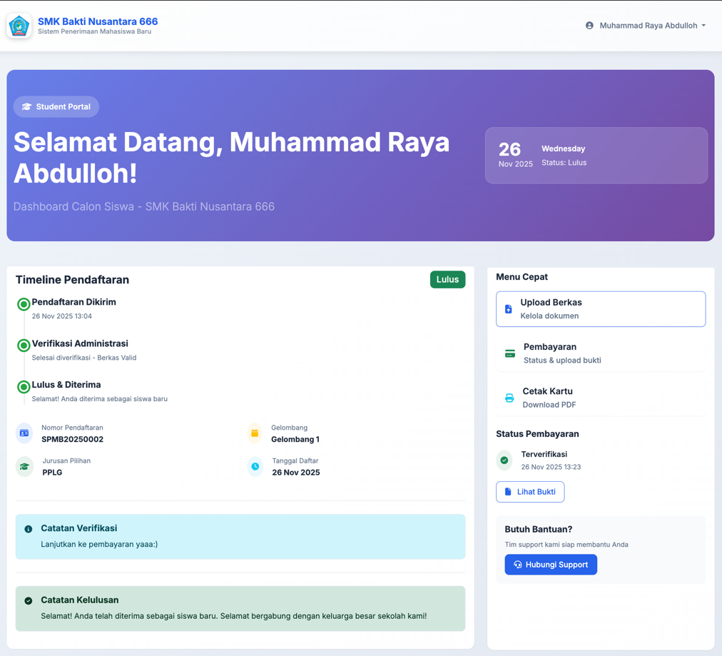

Jika calon siswa/pendaftar sudah melakukan semua prosedur yang ditentukkan maka sistem akan secara otomatis menyatakan calon siswa/pendaftar sudah diterima sebagai murid baru.

### 3.1.8 Halaman Cetak Kartu Pendaftaran

### 

Pada halaman **cetak kartu pendaftaran**, calon siswa/pendaftar dapat mencetak kartu pendaftaran sebagai tahap finalisasi.

## 3.2 Admin

Pada bagian ini untuk panduan admin dengan tujuan memudahkan admin mengelola fitur fitur dan data data pada dashboard admin.

### 3.2.1 Halaman Dashboard

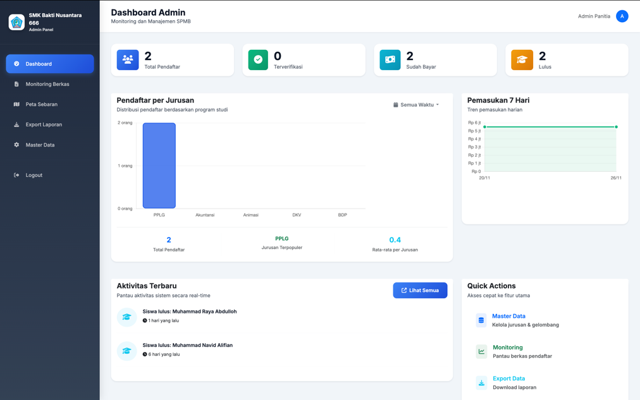

* Halaman ini menampilkan ringkasan data pendaftar, verifikasi, pembayaran, dan kelulusan.
* Admin dapat melihat grafik jurusan terpopuler, pemasukan 7 hari terakhir, dan aktivitas terbaru pendaftar.
* Gunakan halaman ini untuk memantau kondisi umum SPMB secara cepat.

### 3.2.2 Halaman Monitoring Berkas

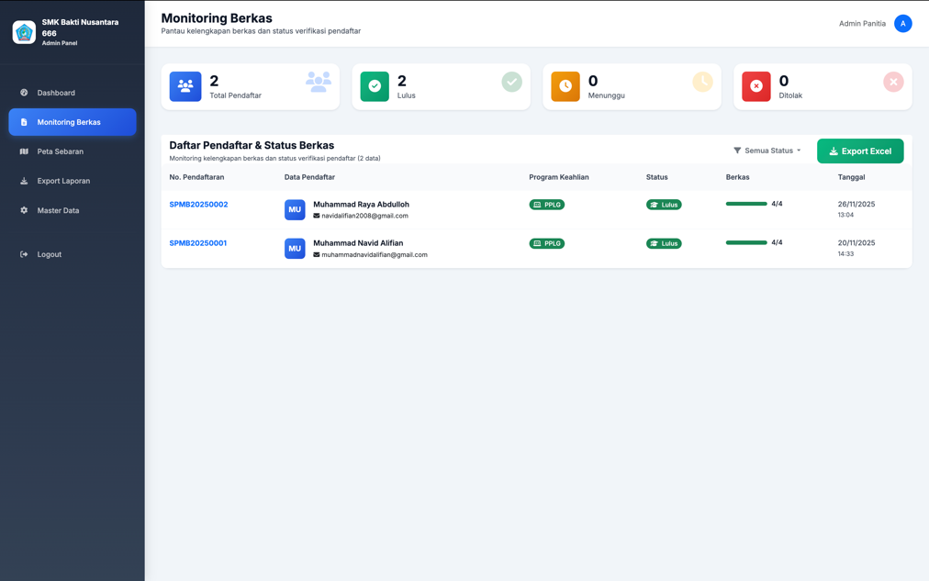

* Halaman ini digunakan untuk mengecek kelengkapan berkas pendaftar.
* Admin dapat melihat status (Lulus, Menunggu, Ditolak) serta jumlah berkas yang sudah di-upload.
* Klik salah satu pendaftar untuk melihat detail lebih lengkap.
* Gunakan filter status dan tombol “Export Excel” jika diperlukan laporan.

### 3.2.3 Halaman Peta Sebaran

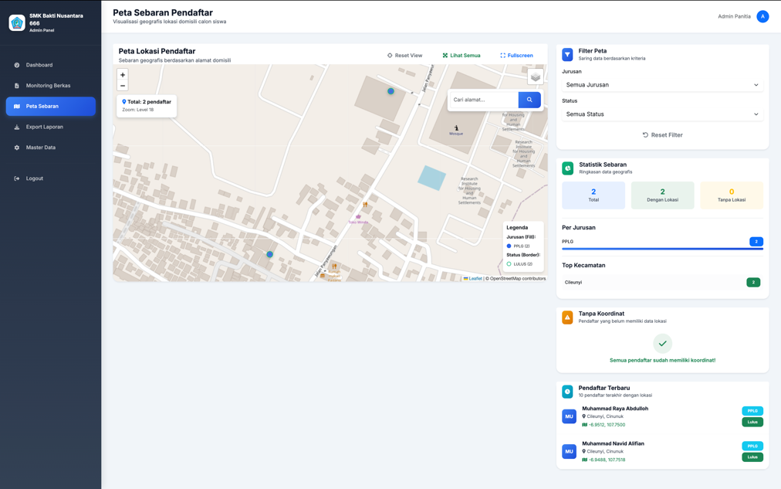

• Menampilkan lokasi domisili pendaftar dalam bentuk peta.

• Admin bisa memfilter berdasarkan jurusan dan status pendaftaran.

• Gunakan fitur pencarian alamat untuk mencari titik lokasi tertentu.

• Bagian sebelah kanan menunjukkan statistik sebaran dan kecamatan terbanyak.

### 3.2.4 Halaman Master Data

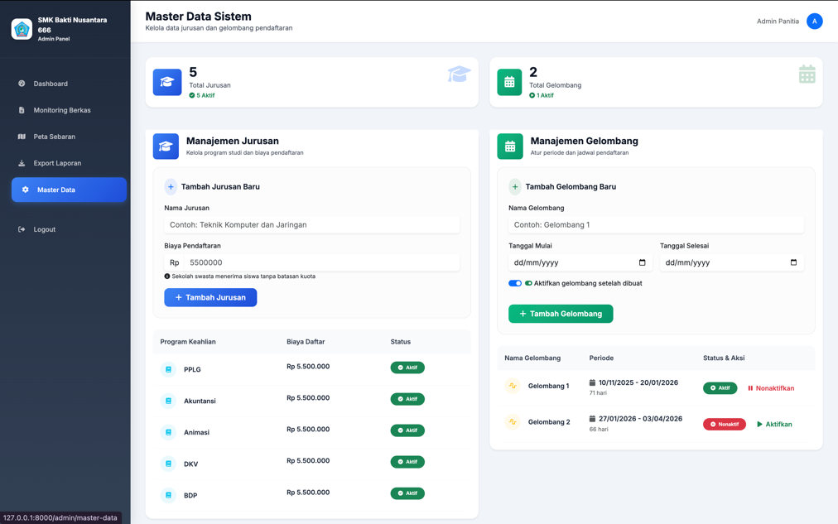

* Digunakan untuk mengatur jurusan dan gelombang pendaftaran.
* Admin dapat menambah, mengubah, menonaktifkan, atau mengaktifkan jurusan dan gelombang.
* Pastikan tanggal gelombang sesuai agar pendaftar bisa memilih periode yang benar.
* Data jurusan juga menentukan biaya pendaftaran, jadi isikan dengan teliti.

## 3.3 Kepsek(kepala sekolah)

Bagian ini adalah untuk panduan kepsek melihat perkembangan data dari berbagai aspek secara real time.

### 3.3.1 Halaman Dashboard

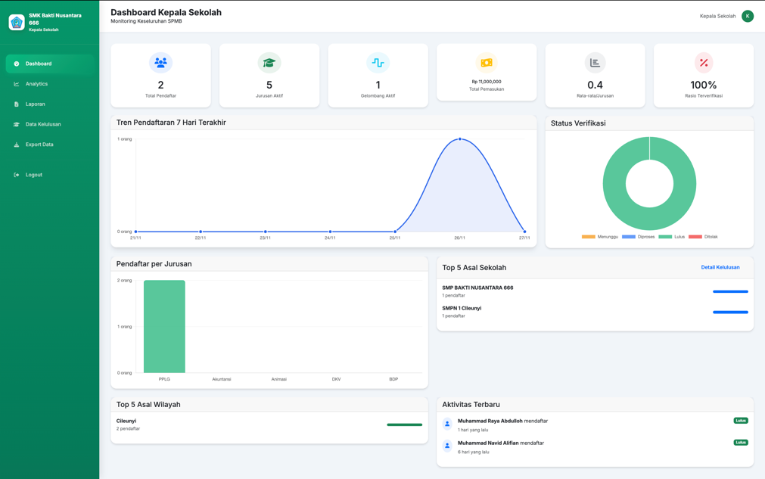

* Lihat **total pendaftar**, **jurusan aktif**, dan **total pemasukan** secara langsung.
* Amati **tren pendaftaran 7 hari terakhir** untuk mengetahui naik turunnya jumlah pendaftar.
* Pantau **status verifikasi** untuk memastikan semua berkas siswa diproses dengan benar.
* Cek **asal sekolah dan wilayah terbanyak** sebagai informasi persebaran calon siswa.
* Lihat **aktivitas terbaru** untuk mengetahui siswa terakhir yang mendaftar atau diterima.

### 3.3.2 Halaman Analytics

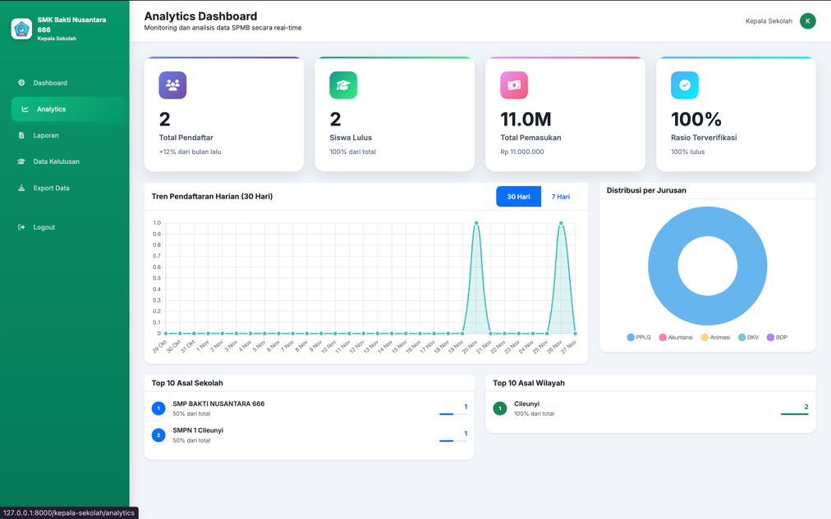­­

* Periksa **perkembangan pendaftar 30 hari terakhir** untuk melihat pola penambahan siswa.
* Lihat **jumlah siswa lulus**, **rasio verifikasi**, dan **total pemasukan** secara real-time.
* Gunakan grafik **distribusi jurusan** untuk mengetahui jurusan paling diminati.
* Cek **asal sekolah dan wilayah** untuk memahami persebaran pendaftar.
* Ubah tampilan ke **7 hari** atau **30 hari** sesuai kebutuhan analisis.

### 3.3.3 Halaman Laporan

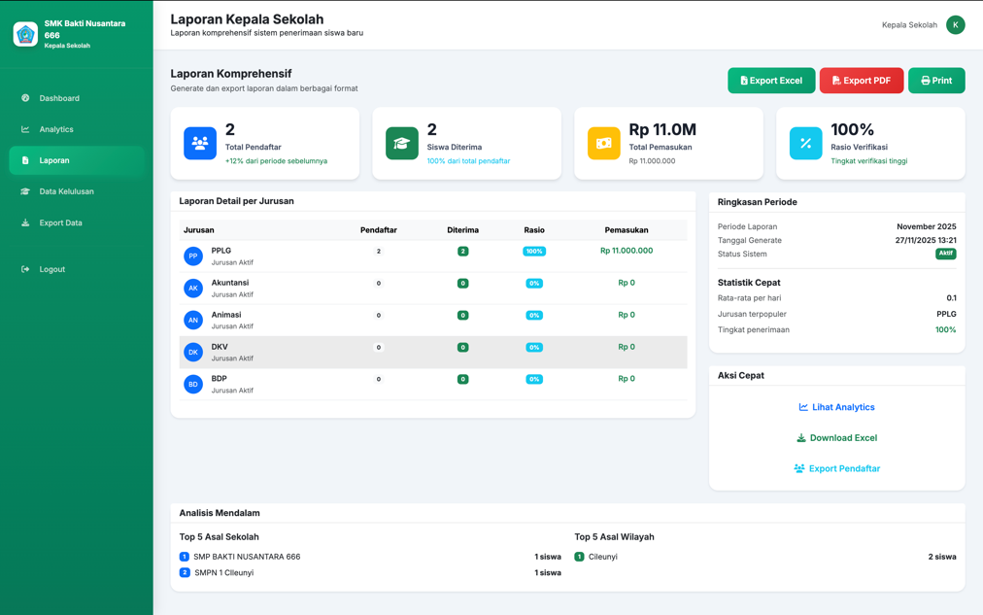

* Lihat **laporan menyeluruh** mulai dari total pendaftar, siswa diterima, hingga pemasukan.
* Perhatikan **detail per jurusan** untuk melihat performa masing-masing jurusan.
* Cek **ringkasan periode** untuk mengetahui informasi laporan secara cepat.
* Gunakan tombol **Export Excel**, **Export PDF**, atau **Print** untuk kebutuhan administrasi.
* Lihat **analisis mendalam** seperti asal sekolah dan wilayah untuk evaluasi.

### 3.3.4 Halaman Data Kelulusan

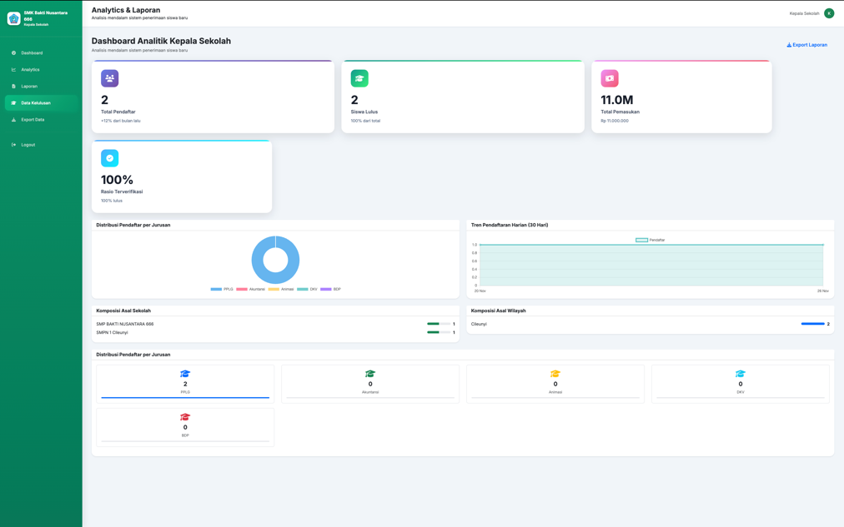

* Lihat **total pendaftar**, **total siswa lulus**, dan **rasio kelulusan** secara langsung.
* Cek **distribusi kelulusan per jurusan** untuk mengetahui jurusan dengan tingkat kelulusan tertinggi.
* Amati **tren kelulusan 30 hari terakhir** untuk melihat waktu paling aktif proses penerimaan.
* Lihat **komposisi asal sekolah dan wilayah** untuk mengetahui persebaran siswa yang lulus.
* Gunakan tombol **Export Laporan** jika ingin menyimpan atau membagikan laporan.

## 3.4 Keuangan

Pada panduan keuangan ini bertujuan agar bagian keuangan dapat mengelola data pembayaran dan sebagai konfirmator bukti pembayaran juga.

### 3.4.1 Halaman Dashboard

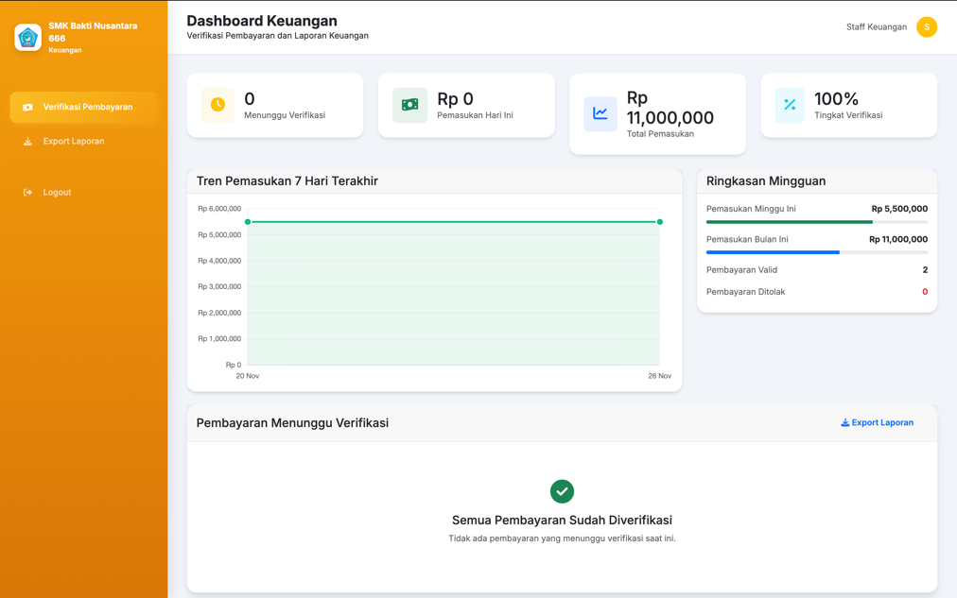

* **Menunggu Verifikasi** – Jumlah pembayaran yang belum diverifikasi.
* **Pemasukan Hari Ini** – Total pemasukan yang masuk pada hari ini.
* **Total Pemasukan** – Akumulasi pemasukan keseluruhan.
* **Tingkat Verifikasi** – Persentase pembayaran yang telah diverifikasi.
* **Grafik Pemasukan 7 Hari Terakhir** – Menampilkan tren pemasukan selama tujuh hari terakhir.
* **Ringkasan Mingguan** – Berisi pemasukan minggu ini, pemasukan bulan ini, pembayaran valid, dan pembayaran ditolak.
* **Pembayaran Menunggu Verifikasi** – Daftar pembayaran yang belum diverifikasi (akan kosong jika semua sudah diverifikasi).
* **Verifikasi Pembayaran (Menu)** – Untuk mengecek dan memverifikasi pembayaran masuk.
* **Export Laporan (Menu)** – Untuk mengunduh laporan keuangan.

## 3.5 Verifikator

Pada bagian panduan verifikator ini untuk memudahkan verifikator melihat data verifikasi dan mengkonfirmasi calon siswa dalam mengurusi administrasi berkas.

### 3.5.1 Halaman Dashboard

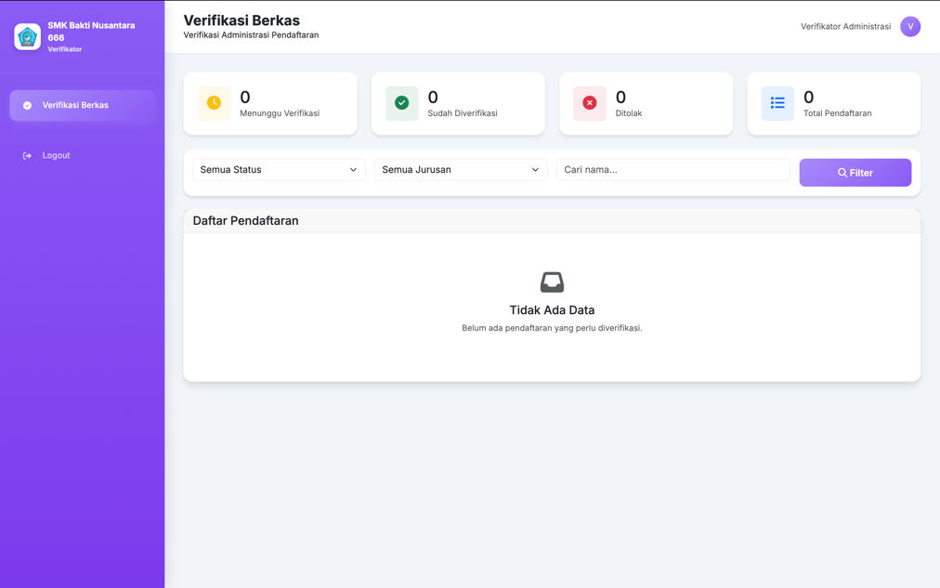

* **Menunggu Verifikasi** – Jumlah pendaftaran yang belum diverifikasi.
* **Sudah Diverifikasi** – Total pendaftaran yang telah dinyatakan valid.
* **Ditolak** – Jumlah pendaftaran yang tidak lolos verifikasi.
* **Total Pendaftaran** – Keseluruhan data pendaftaran yang masuk.
* **Filter Status** – Untuk memilih data berdasarkan status (menunggu, valid, ditolak).
* **Filter Jurusan** – Menampilkan data sesuai jurusan yang dipilih.
* **Pencarian Nama** – Mencari pendaftar berdasarkan nama.
* **Tombol Filter** – Mengaplikasikan pencarian dan filter data.
* **Daftar Pendaftaran** – Menampilkan list pendaftar yang perlu diverifikasi.
* **Tidak Ada Data** – Muncul jika belum ada pendaftar yang masuk atau semua sudah diverifikasi.
* **Menu Verifikasi Berkas** – Untuk melihat dan memverifikasi seluruh berkas pendaftaran.

# 4. Aturan dan Batasan Fitur

Pada **bagian aturan dan batasan fitur** bertujuan untuk calon siswa/pendaftar mengetahui aturan dan batassan – Batasan fitur didalam aplikasi.

## 4.1 Format File Yang Diterima

Format file yang diterima pada saat proses upload administrasi adalah **pdf**, **jpg**, **jpeg**, dan **png**.

## 4.2 Ukuran Maksimal Upload

Batasan ukuran maksimal upload adalah **2MB** per file.

# 5. FAQ

Pada bagian **FAQ** ini untuk membantu dan memudahkan calon siswa/pendaftar mengatasi masalah kecil.

## 5.1 Kenapa OTP tidak terkirim ke email?

Pastikan menggunakan email aktif untuk mendaftar akun dan sesuai pada saat input email.

## 5.2 Kenapa tidak bisa login?

Pastikan login menggunakan email/username dan password yang valid sesuai pada saat mendaftar akun.

## 5.3 Lupa password?

Klik “**Lupa password?**” pada halaman login dan baca panduannya untuk riset password.

## 5.4 Kenapa tidak bisa upload berkas?

Ukuran file tidak boleh lebih dari **2MB**, tolong cek kembali ukuran file jika tidak bisa upload berkas.

# 6. Kontak Bantuan

Jika Anda mengalami kendala dalam penggunaan aplikasi SPMB Online, silakan hubungi tim bantuan melalui:

**Email :** spmb.baknus666@gmail.com  
 **WhatsApp :** 0895-377-259-738  
 **Jam Layanan :** Senin–Jumat, 08.00–16.00 WIB

Tim kami siap membantu terkait masalah akses akun, pengisian data, verifikasi berkas, maupun kendala teknis lainnya.